335. Диполь с электрическим моментом p = 100 пКл×м свободно установился в свободном электрическом поле напряженностью Е = 200 кВ/м. Определить работу внешних сил, которую необходимо совершить для поворота диполя на угол α= 180°.

p=100 пКл×м  Е = 200 кВ/м  α1=0º  α2= 180° | Потенциальная энергия диполя p в поле E равна: 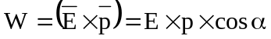.  Где α – угол между векторами p и E.  Тогда 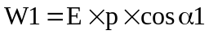, 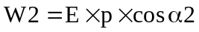.  По закону сохранения энергии работа равна разности потенциальных энергий: A=W1–W2=.  Подставляем числа.  =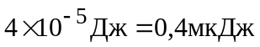.
A=?

